www.referateok.ro – cele mai ok referate

Norvegia

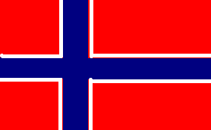

Introducere

Europa Nordică
In cadrul Europei Nordice sunt cuprinse următoarele ţari:
☼ Danemarca-Copenhaga
☼ Suedia-Stockholm
☼ Finlanda-Helsinki
☼ Islanda-Reykjavik
☼ Letonia-Riga
☼ Lituania-Vilnius
☼ Estonia-Tallinn
☼ Norvegia……….

Norvegia

Suprafaţa: 324220 km²
Aşezare geografică: între latitudinea nordică 57°57’ -71°10’ respectiv longitudinea estica
43°0’-31°10’.
Populaţie: 4299231 locuitori
Densitatea populatţei: 14 locuitori/km²
Capitala şi oraşul cel mai mare: Oslo (473344 locuitori)
Limba oficială: Bokmal (este limba literară, numită şi “limba cărţii”) şi Nynorsk (norvegiana nouă) introdusă la sfârşitul secolului XIX.
Produse importate: produse din industria de maşini, vapoare, vehicule, metale neferoase, fier, oţel, combustibili, textile.
Produse exportate: produse din industria de maşini, metale neferoase mai ales aluminiul, tiţei şi derivatele ei, gaze naturale, vapoare, produse din industria hârtiei, peşte, produse de fier şi oţel.
Moneda oficială: coroana norvegiană (1 coroana=100 lire).
Produs intern brut (PIB): 110400 milioane dolari SUA.
Formă de stat: monarhie.

Aşezare geografică
Ţară muntoasă, câmpiile mai mari se gasesc doar în apropierea capitalei şi a tărmului sudic. Continuitatea tărmului vestic este întreruptă de aşa numitele fiorduri, golfuri săpate de ghetari.. Cel mai lung este fiorul Sogne, de 203 km.

Clima
Pe litoral predomină influenţa oceanică, iar datorită curenţilor din golfuri, porturile rămân dezgheţate şi în nordul îndepartat. Temperatura medie a oraşului Bergen în ianuarie este 1°C, iar vara de 15°C. Oslo, faţă de acesta, are iarna mai rece şi vara mai caldă. Masele de aer cu presiunea atmosferică scăzută din Oceanul Atlantic aduc precipitaţii de 2000 de mm în partea vestică a ţarii. In apropierea capitalei cantitatea de precipitaţii este de numai 800 mm, zona montană este bogată în precipitaţii.

Agricultura
Din suprafaţa totală a ţării, pentru agricultură poate fi folosită, doar 3,5 %, mai ales pentru păşunat. Terenurile arabile se gasesc doar în număr mic pe câmpiile din sud-est şi în apropierea oraşului Trondheim. În apropierea fiordurilor sunt cultivate plante furajere. Principalele ramuri ale agriculturii sunt: creşterea porcinelor şi a bovinelor, industria laptelui, exploatarea lemnului şi producţia de uoă.

Industria şi materiile prime
Ramurile industriilor bazate pe energie electrică, industria electronică şi metalurgia, s-au dezvoltat paralel cu valorificarea energiei produse de hidrocentrale. Astăzi, energia electrică este deja prezentă în producţia interprinderilor în proporţie de 99 %. Începând din 1966, componente de baza al economiei norvegiene sunt şi zăcămintele de petrol şi gaze naturale din adâncurile Mării Nordului. Este însemnat mineritul de cupru, nichel şi pirita.

Populaţia
Pe marea majoritate a suprafeţei ţării populaţia este rară. Populaţia s-a concentrat mai ales in apropierea tărmului sudic; 74 % a populaţiei trăieşte în mediu urban. Oslo se gaseşte în fiordul cu acelaşi nume. Este un port şi centru comercial important. Cele mai bune terenuri agricole şi silvicole se gasesc în împrejurimile acestuia. Al doilea oraş ca marime este Bergen (219884 locuitori), iar al treilea este Trondheim (142188 locuitori).

Transportul
Accesul în zonele înalte ale munţilor este greoi din cauza precipitaţiilor abundente. Din linia ferată cu lungimea totală de 4027 km, 67% este electrificată. Legatura dintre zonele ţării este realizată prin intermediul reţelei de drumuri cu o lungime de 89737 km. In zonele din vecinatatea litoralului circulaţia se realizează prin intermediul vapoarelor. Norvegia se poate mândri cu flota ei comercială, una dintre cele mai mari din lume.

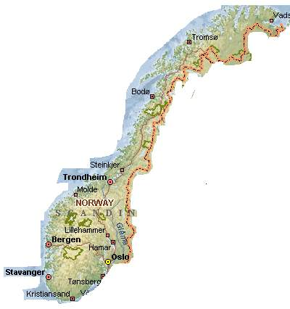

www.referateok.ro – cele mai ok referate

